Рекомендации для родителей группы №6
Тема недели | Образовательные области | Рекомендации
«Мир вокруг нас. Секреты школьной жизни» | Математика  "Четырёхугольник".  Программное содержание: Развивать логическое мышление, любознательность, наблюдательность. Познакомить детей с понятиями о четырёхугольниках (ромб, параллелограмм), развивать конструктивные способности, умение преобразовывать одни математические объекты в другие. | И/у «Превращение квадрата и прямоугольника в ромб и параллелограмм» -  Все услышали шум и гам.  В чём дело? Что случилось?  Прямоугольник раздавили там –  Он зваться стал параллелограмм.  А потом раздавили квадрат.  И он этому очень рад.  Квадрат упал в сугроб  И превратился в ромб.  *Показываем сделанный из проволоки прямоугольник и спрашиваем детей  - Как мы называем эту фигуру?  - Что сделали с ним в стихотворении?  - Правильно, его раздавили и он превратился в параллелограмм. (надавить на прямоугольник и превратить его в параллелограмм).  Давай вместе произнесём «параллелограмм».  *Показываем сделанный из проволоки квадрат и спрашиваем детей  - Как мы называем эту фигуру?  - А с ним что произошло?  - Правильно, его раздавили, он упал в сугроб и превратился в ромб. (Надавить на квадрат и превратить его в ромб).  Давай вместе произнесём «ромб».  - А, как мы назовём одним словом квадрат, ромб, прямоугольник и параллелограмм?  - Правильно. Четырёхугольники
 | Познание  «Мир вокруг нас. Секреты школьной жизни».  Программное содержание: Развивать желание детей учиться в школе, вызвать интерес к жизни школьника; снять страх перед школой, облегчить будущую адаптацию; расширить и уточнить знания о школе, школьной жизни. | Д/и. «Собери портфель» - Закрепить названия школьных принадлежностей. Воспитывать бережное отношение к ним. Побудить желание учиться в школе.  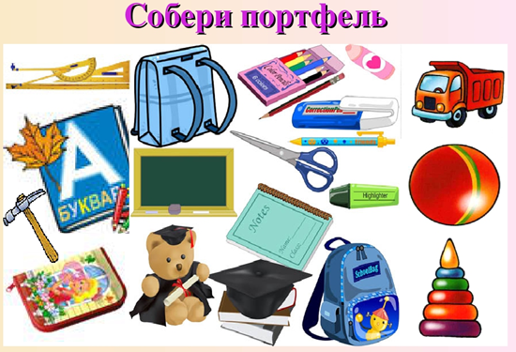  Устройте вечер загадок о школьных принадлежностях.  Кто живет в портфеле:  Портфель  Зимою книжками набит,  А летом пуст и крепко спит.  Зимой по улице бежит,  А летом в комнате лежит.  Но только очень настаёт,  Меня он за руку берёт,  И снова в дождик и метель  Со мной шагает мой портфель.  Учебник  - Учитель у меня в портфеле!  - Кто? Быть не может! Неужели?  - Взгляни, пожалуйста! Он тут.  Его учебником зовут.  Тетради  Тетради в портфеле шуршали,  Что в жизни важнее, решали.  Тетрадка в линейку бормочет:  - Грамматика!  А в клетку тетрадка ворчит:  - Математика!  На чём примирились тетрадка с тетрадкой,  Для нас до сих пор остаётся загадкой.  Закладка  Я — нарядная закладка.  Я нужна вам для порядка.  Зря страницу не листай.  Где заложено — читай!  Резинка  Я — ластик, я — резинка.  Чумазенькая спинка.  Но совесть у меня чиста:  Помарку стёрла я с листа!  Альбом для рисования  И в десять лет, и в семь, и в пять  Все люди любят рисовать.  И каждый смело нарисует  Всё, что его интересует.  Всё вызывает интерес:  Далёкий космос, ближний лес,  Цветы, машины, пляжи, сказки…  Всё нарисуем! Были б краски  Да лист бумаги на столе,  Да мир в семье и на земле!  Пенал  Карандаш в пенале мается,  Но зато он не ломается.  Ручка в тесноте находится,  Но зато легко находится.  Карандаш  Я — малютка-карандашик,  Исписал я сто бумажек.  А когда я начинал,  То с трудом влезал в пенал.  Школьник пишет и растёт,  Карандаш — наоборот.  Дневник  В дневнике заданья на дом,  И стоят отметки рядом.  До чего же хороши!  Ну-ка, мама, подпиши!  Кисточка  Над бумажным листом  Машет кисточка хвостом  И не просто машет,  А бумагу мажет,  Красит в разные цвета.  Ух, какая красота!  Ручка  Буквы напечатанные  Очень аккуратные.  Буквы для письма  Я пишу сама.  Очень весело пишется ручке:  Буквы держат друг дружку за ручки.  Ещё раз про ручку  - Ах, батюшки! — сказала ручка. -  Что значит эта закорючка?  - Чернильная ты голова!  Ты ж написала букву "А"!  Точилка  Почему из-под точилки  Вьются стружки и опилки?  Карандаш писать не хочет,  Вот она его и точит!
 | Развитие речи  (Связная речь) Составление рассказа по картине «Зайцы»  Программное содержание: учить составлять рассказ по картине по предположенному плану, включать в рассказ описание внешнего вида персонажей и их характеристику. | 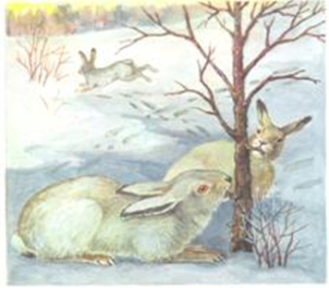  Сегодня мы будем много разговаривать, поэтому давайте разомнем наши язычки (артикуляционная гимнастика):  «Наши губки улыбнулись,  Прямо к ушкам потянулись.  Ты попробуй «И-и-и» скажи,  Свой заборчик покажи»  - Скажите, каких лесных животных вы знаете?  - Много живет в лесу животных, а про кого говорится в этой загадке:  Длинное ухо,  Комочек пуха.  Прыгает ловко,  Любит морковку. (Заяц).  - Почему вы думаете, что это заяц?  - Какой Заяц? Как можно сказать про него?(Беленький, пушистый, добрый, хороший. У него длинные уши, короткий хвост.)  - Давайте назовем членов семьи зайцев: папа-заяц, мама-зайчиха, детеныши-зайчата, а если один малыш-то - зайчонок.  - Сегодня мы будем рассматривать картину и составлять по ней рассказ.  Беседа по картине «Зайцы».  - Кто нарисован на картине?  - Где зайцы находятся?  - Какое время года изображено на картине?  - Почему вы так думаете?  - Сколько зайцев?  предложите дать название картине («Зайцы», «На лесной полянке»).  образец рассказа: "Однажды в ясный зимний день выскочил на лесную полянку заяц-беляк. Сам большой, пушистый, а носишко небольшой и нежно-розовый, как конфетка. Кончики ушей у зайца черненькие.  Огляделся. Кругом снег. Маленькую елочку почти не видно – утонула в снегу. Увидел заяц сломанное дерево. Обрадовался: "Хорошо-то как!" Встал столбиком и принялся обгрызать кору.  Глядь, а к нему гость! Насторожились зайцы, смотрят друг на друга. И неизвестно, чем эта встреча закончится".
 | Обучение грамоте  «Выдели согласный звук» (закрепление)  Программное содержание: Закрепить умение выделять согласный звук в начале и в конце слова. упражнять в правильном распределении мышечной нагрузки в руке. | Артикуляционная гимнастика:  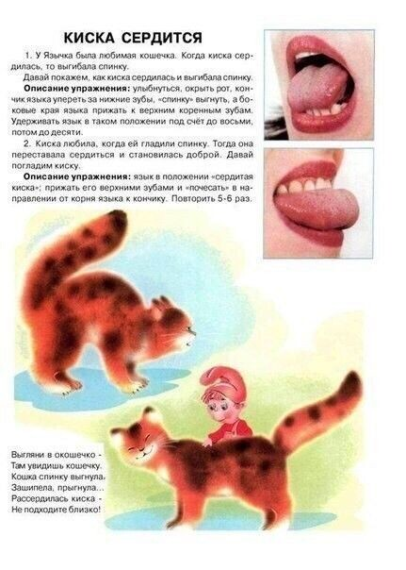  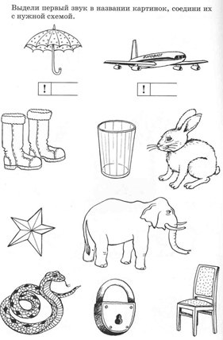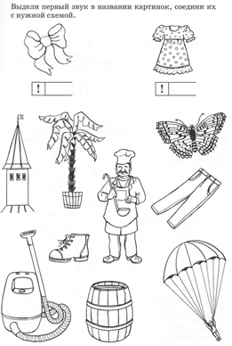  *Предложите ребёнку листочек в клеточку и простой карандаш. Начните рисовать узор по клеточкам, а ребёнку предложите его продолжить
 | Знакомство с книжной культурой и художественной литературой  Чтение сказки В. Катаева «Цветик -семицветик»  Программное содержание:  Подвести детей к пониманию нравственного смысла сказки, к мотивированной оценке поступков, и характера главной героини, закрепить знания детей о жанровых особенностях сказки. | Ссылка на текст сказки В. Катаева «Цветик -семицветик»  https://skazki.rustih.ru/valentin-kataev-cvetik-semicvetik/  Вопросы к произведению:  - Какое название у сказки?  - Кто автор сказки?  - Кто главный герой сказки?  - Расскажите, как появился у Жени волшебный цветок?  - Как вы поняли, что старушка была доброй феей?  - Какой вам показалась Женя? Что вы о ней можете сказать?  - Какие из желаний, которые загадала Женя, показались вам ненужными? Почему вы так решили?  - Какие желания показались важными? Объясните, почему вы так думаете?  - Почему мы говорим. Что это сказка? Что сказочного в этой истории?  - В сказке вам встретились интересные выражения:  *«Женя любила считать ворон» Как вы это поняли? В каких еще случаях говорят, что ты ворон считаешь? Как сказать про это по - другому?  * «Увидев медведей на Северном полюсе, Женя закричала что есть мочи» Что означает это выражение?  *Также неожиданно старушка исчезла, «как сквозь землю провалилась» Как это? (Ее не стало, исчезла, вдруг пропала)  - Хорошая и добрая девочка Женя, но ее желание по поводу игрушек, жадное какое-то желание. Подумайте, как его  можно было бы изменить, чтобы оно стало добрым?  - Представьте себя на месте Жени, закройте глаза и загадайте желание.  - Обязательно ли иметь волшебный цветок, чтобы делать добрые дела? (нет, достаточно иметь доброе сердце, приходить на помощь другим в трудную минуту, не ждать, когда вас попросят об этом).
 | Художественно-эстетическое развитие  Рисование.  Тема: «Радуга-дуга»  Программное содержание: самостоятельное и творческое отражение представлений о красивых природных явлениях разными изобразительно-выразительными средствами. | 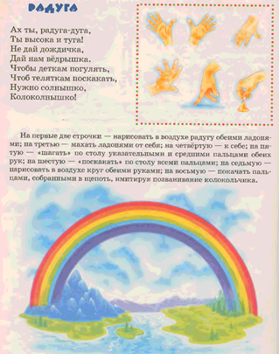  Изобразите любыми выразительными средствами
 | Лепка  Тема: «Чудесные раковины»  Программное содержание: лепка плоских и объемных раковин разными способами: расплющивание исходной формы (шар, конус) и ее видоизменение (трансформация) | 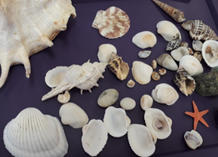  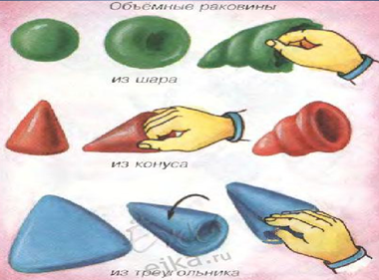  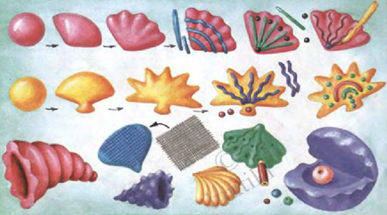
Дополнительные задания
